Le tissu cartilagineux

- Introduction :
Le tissu cartilagineux est un tissu conjonctif spécialisé d’origine mésenchymateuse. C’est un tissu de consistance dure mais non minéralisé ; il est constitué de cellules (chondrocytes) et de la matrice extracellulaire.
Le tissu cartilagineux est classé en 3 types : Le cartilage hyalin, le fibrocartilage et le cartilage élastique.
Sa localisation dépend de l’âge :
- Fœtus : constitue la plus grande partie du squelette.
- L’enfant : diminue d’importance (cartilage de conjugaison).
- Adulte : tissu moins répondu (surfaces articulaires, les cotes, les voies respiratoires, l’oreille, le nez,….).
Contrairement aux tissus conjonctifs, le cartilage es dépourvu de vascularisation et d’innervation.
Sa nutrition est assurée par une enveloppe conjonctive qui l’entoure : appelée le périchondre.
- Structure Histologique :
C’est un tissu formé de cellules, de fibres et de substance fondamentale :
  - Les cellules :

- Ces cellules sont responsables de la synthèse de la substance fondamentale et des fibres. On distingue :
- Les chondrocytes jeunes chondroblastes :

- Elles possèdent une membrane plasmique irrégulière.
- Un noyau central sphérique.
- Un réticulum endoplasmique relativement abondant ; un appareil de golgi juxta-nucléaires ; des mitochondries ; des ribosomes libres de fréquentes inclusions de lipides et du glycogène. (Fig.1).

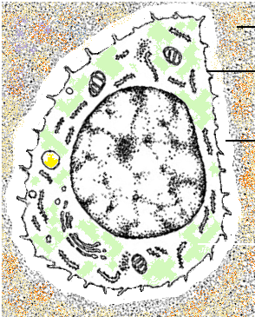
Membrane plasmique
Noyau

Figure 1 : Ultra-structure d’un chondroblaste
- Les chondrocytes :
- Ce sont les éléments les plus matures ; elles sont incluses dans de petites logettes : les chondroplastes.
- Elles possèdent un réticulum endoplasmique granuleux et un appareil de golgi d’importance réduite tandis que le cytoplasme est peu abondant. (Fig. 2).
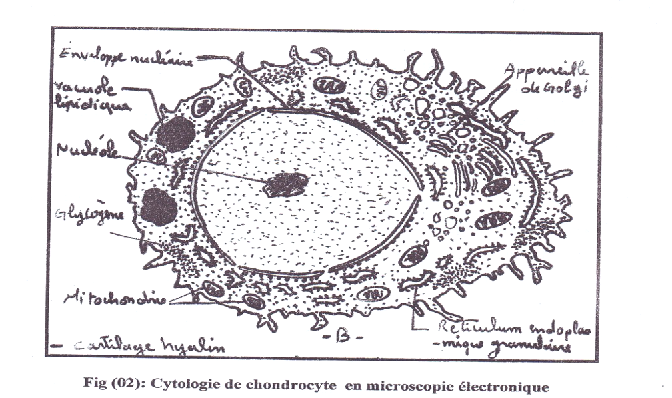
Figure 2 : Ultra-structure d’un chondrocyte

- Les chondroclastes :
Ce sont des cellules géantes multi-nuclées, présentant une membrane plasmique à bordure en brosse, riches en lysosomes, possédant l'équipement enzymatique et moléculaire nécessaire à la résorption du tissu cartilagineux et notamment des métalloprotéases. (Fig.3).

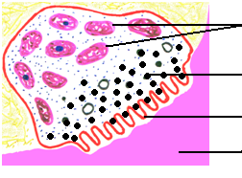
Noyaux
Lysosome
Bordure en brosse
Matrice
Figure 3 : Ultra-structure d’un chondroclaste

  - La substance fondamentale :

- La substance fondamentale est basophile, homogène et translucide. Elle est riche en eau et en sels minéraux (K+, Na+, Mg+).
- La substance fondamentale est constituée des protéoglycanes sulfatés dont les glycosaminoglycanes les plus importants sont les chondroitines sulfatés, les kératates sulfatés et l’acide hyaluronique. (Fig.4).

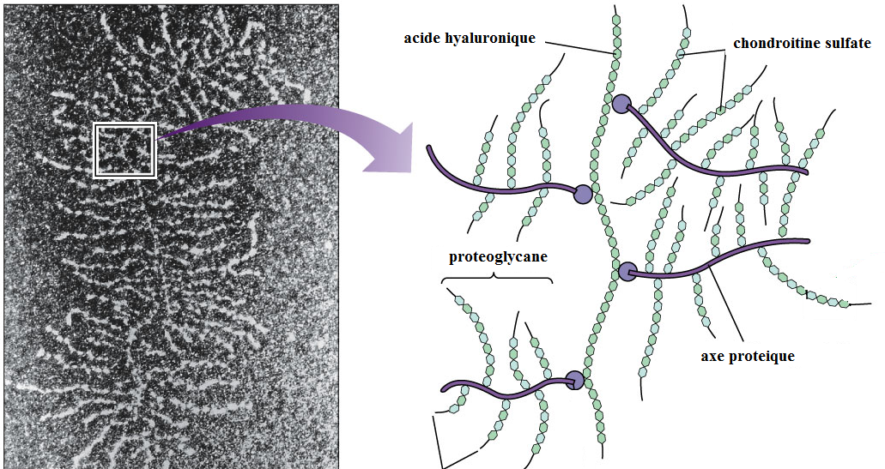
Figure 4 : Substance fondamentale

  - Les fibres :

- Elles sont représentées essentiellement par les fibres de collagène et les fibres élastiques. Les fibres de collagène sont de type I, II ou IX.
- Les fibres de collagène sont organisées en paniers, autour d’un ou plusieurs chondrocytes sous كل la forme de chondromes.
- De part et d’autres de ces chondromes viennent s’intercaler des fibres inter-territoriales. (Fig.5).

- Classification du tissu cartilagineux :
Selon la richesse en fibres de collagènes ou élastiques, on distingue 3 variétés histologiques de cartilage
  - Le cartilage hyalin : (Fig.5) :

- Il s’agit de la variété la plus répondue dans l’organisme.
- Il est constitué par les cellules cartilagineuses (peu abondantes).
- Une matrice extra –cellulaire qui est constituée par une substance fondamentale qui occupe 40% de la masse totale et par des fibres de type II (pas de fibres élastique).
- Les micro-fibrilles de collagène sont peu abondantes et petit calibre, disposées en mailles larges.
- Elles ne sont pas visibles en microscope optique ; d’où l’aspect amorphe et homogène de la matrice extra cellulaire du cartilage hyalin.
- Le cartilage hyalin se trouve au niveau :(Fig.9) :
- Des fosses nasales.
- Les cartilages thyroïde, cricoïde du larynx.
- Les anneaux trachéaux et cartilages bronchiques.
- Le cartilage hyalin articulaire qui se trouve à la surface des articulaires mobiles de type synoviale(le genou).
- Il constitue chez le fœtus l’essentiel du squelette avant l’ossification.
- Chez l’enfant, le cartilage de conjugaison.

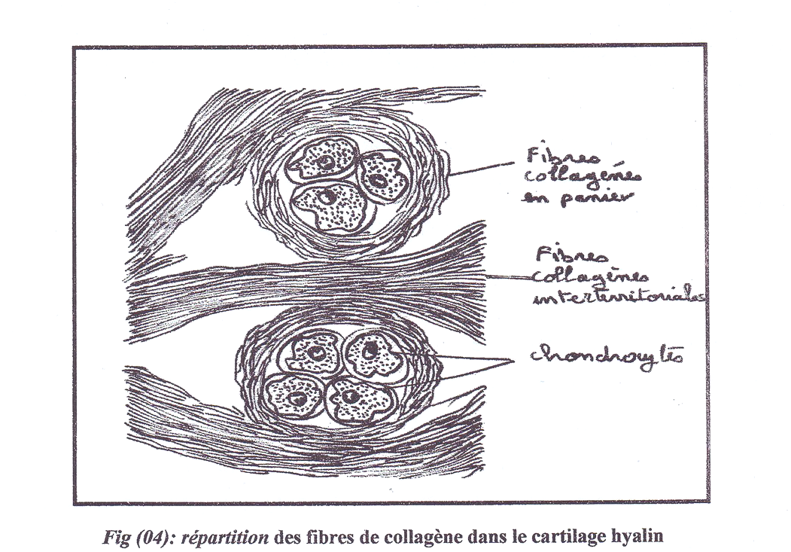
Figure 5 : Répartition des fibres de collagène dans le cartilage hyalin
Chondrocytes
Fibres de collagène en panier
Fibres interterritoriale

  - Fibrocartilage : (Fig.6) :

- Le cartilage fibreux est un tissu intermédiaire entre le tissu conjonctif dense orienté et le cartilage hyalin.
- Il diffère du cartilage hyalin par la présence abondante de fibres de collagène, épaisses, de type I.
- Ces fibres forment des faisceaux orientés détectables en microscopie optique après coloration au trichrome de Masson.
- Le fibrocartilage est présent au niveau des zones de contrainte mécanique comme les ménisques articulaires, les disques intervertébraux, la symphyse pubienne, le tendon d'Achille. (Fig.10).
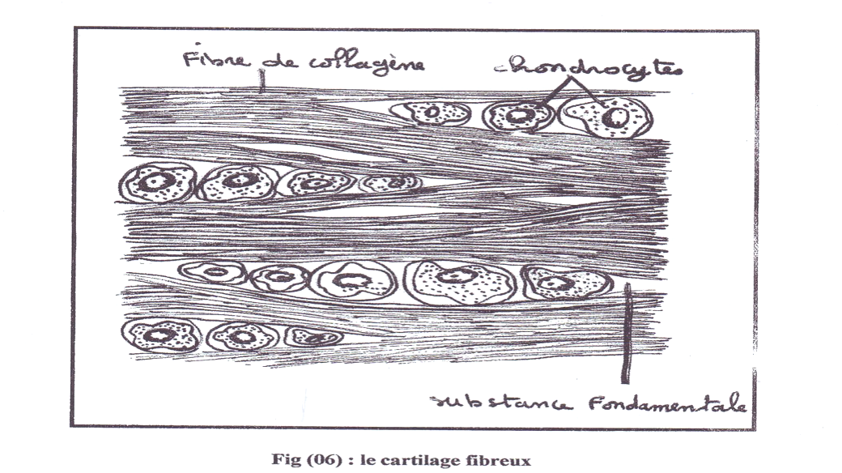
Figure 6 : Fibrocartilage

  - Cartilage élastique :(Fig.7) :

- Le cartilage élastique est caractérisé par l'abondance de fibres élastiques.
- Ces fibres sont entre-croisées et forment un réseau tridimensionnel dense, dans les mailles desquelles sont logés de nombreux chondrocytes.
- Il est localisé essentiellement au niveau du pavillon de l’oreille, de l’épiglotte, du conduit auditif externe et de certains cartilages du larynx. (Fig.11).

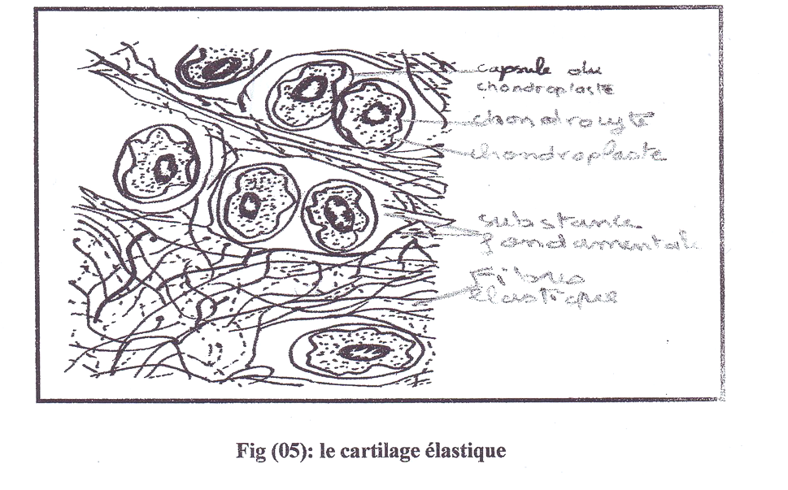
Figure 7 : Cartilage élastique

Chondrocyte
Chondroplaste
Substance fondamentale

Fibres élastiques

- Le périchondre : (Fig. 8) :

Le périchondre est une gaine de tissu conjonctif qui entoure le cartilage, sauf au niveau des surfaces articulaires. Il est formé de deux couches :
- Une couche externe fibreuse dite couche nourricière ou tendiniforme, qui contient de nombreuses fibres de collagène épaisses, des fibres élastiques, des fibroblastes et une importante vascularisation. Il s’agit d’un tissu conjonctif dense.
- Une couche interne cellulaire dite couche chondrogéne formée par de fibres de collagène (Fibre de Sharpey) fines à trajet arciforme pénétrant dans la substance fondamentale du tissu cartilagineux. Cette couche est considérée comme un tissu conjonctif lâche.

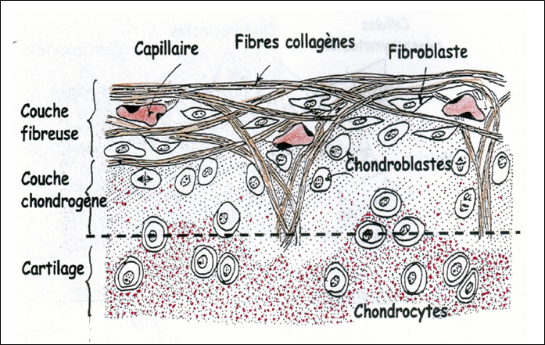
Figure 8 : Périchondre

- Biologie du tissu cartilagineux :

  - Renouvellement :
Le cartilage a un faible pouvoir de régénération qui est très faible au cours du vieillissement.
  - Croissance du cartilage :
La croissance du cartilage s’effectue selon une double modalité :
- Croissance interstitielle :
- La croissance interstitielle (rare chez l’adulte) se fait par mitoses des chondrocytes.
- Si les mitoses se font suivant une seule direction ; on aboutit à un groupe de chondorcytes disposées en lignes (groupe isogénique axial).
- Si les mitoses se succèdent dans une direction diverses, on aboutit à un groupe disposés circulairement (groupe isogénique coronaire).
- La croissance appositionnelle :
A partir du périchondre, les cellules conjonctives du périchondre donnent des chondroblastes, qui élaborent de la matrice au sein de laquelle ils finissent par être emprisonnés pour devenir des chondrocytes.
  - Nutrition du cartilage :
La nutrition du cartilage se fait :
- Soit à partir des capillaires sanguins de la couche externe du périchondre.
- Soit grâce au liquide synovial pour les cartilages articulaires.

- Pathologies (Maladies) :

  - L’arthrose de hanche ou de genou :
- Elle se traduit initialement par l’amincissement du cartilage.
- Puis on observe la disparition complète du cartilage et la survenue de lésions osseuses par frottement.

  - Pathologies inflammatoires :

- Il s’agit principalement de la polyarthrite rhumatoïde qui a pour point de départ l’inflammation du liquide synovial et peut conduire à la destruction du cartilage articulaire.
- La polyarthrite rhumatoïde est une maladie auto-immune chronique qui touche simultanément plusieurs articulations. Le collagène de type II constitue l’une des cibles antigénique majeure de cette pathologie.

  - Chondrome :
- Il s’agit de tumeur bénigne du cartilage.

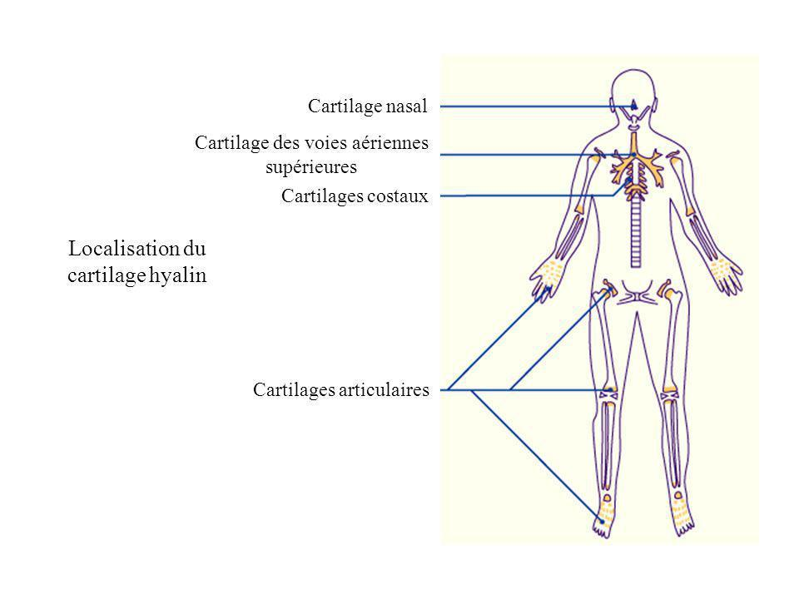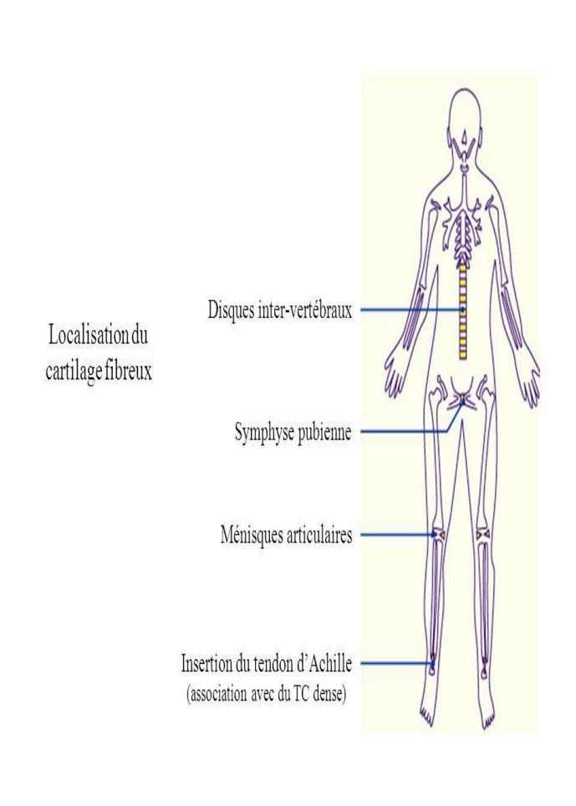
Figure 9 :
Figure10 :
Figure 11 :

